Название предмета: Алгебра и начала математического анализа.
Класс: 10.
УМК: Алгебра и начала математического анализа часть 1, Мордкович А.Г., 2011
Алгебра и начала математического анализа часть 2 задачник, Мордкович А.Г., 2011
Уровень обучения: базовый
Тема урока: «Применение формул синуса и косинуса суммы и разности аргументов при решении уравнений».
Общее количество часов, отведенное на изучение темы: 4
Место урока в системе уроков по теме: Четвертый урок
Цель урока: Систематизировать, обобщить, расширить знания и умения обучающихся, связанные с применением формул синуса и косинуса суммы и разности аргументов и решения уравнений.
Задачи урока:
- Создать условия для мотивации обучающихся в изучении формул синуса и косинуса суммы аргументов;
- способствовать формированию умений в применении нового и ранее изученного материала, при решении тригонометрических уравнений;
- способствовать формированию таких качеств личности как ясность и точность мысли, самоконтроль;
- продолжить формировать представления о математике как части общечеловеческой культуры и ее связи с другими науками.
Планируемые результаты: Сформировать умение решать простейшие тригонометрические уравнения.
Техническое обеспечение урока: компьютер, проектор, экран, доска, мел.
Дополнительное методическое и дидактическое обеспечение урока: http://www.yaklass.ru

Содержание урока:
1. Организационный момент
2. Проверка домашнего задания
3. Выполнение карточек
Выдаются карточки с заданиями и копировальная бумага. Ученики выполняют задания на листах через копирку, один экземпляр оставляют себе. После проверяют выполненное задание. Ответы к заданиям карточек находятся с обратной стороны доски.
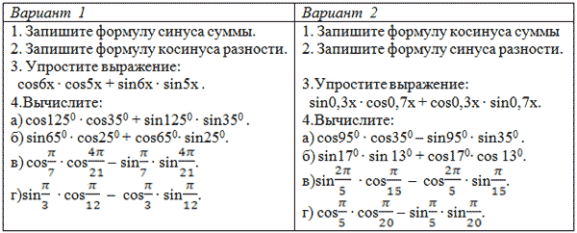
4. Устная работа
1. Исправьте ошибки на доске и подумайте о причинах их возникновения.
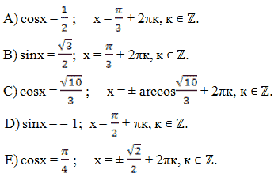
2. Вычислите:
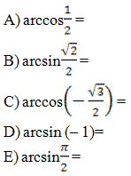
Для каких а существует arcsinа и arccosа?
3. Упростите выражения:
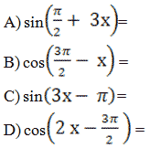
5. Основной этап
– Какие способы решения уравнений вам известны?
Определить типы уравнений и способы их решения.
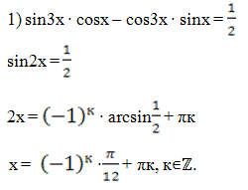
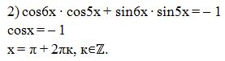
– Какие виды заданий можно ещё придумать? (Например: найдите наименьший положительный корень уравнения и др.)
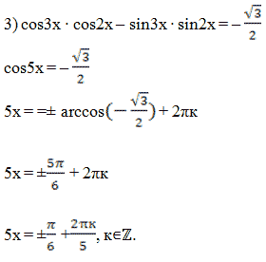
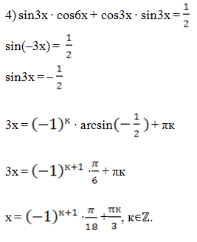
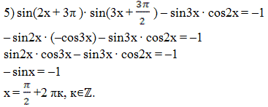
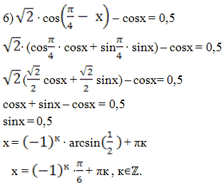
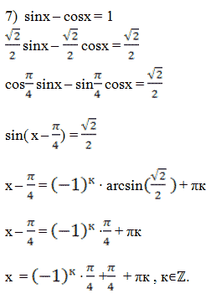
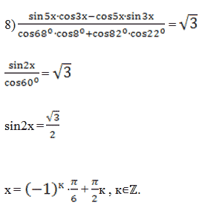
6. Домашнее задание:§19, №№ 14, 15(а),16(а), 23 (б), 24( в).
7. Рефлексия
– Ребята, на листочках, которые лежат перед вами , написаны начала предложений. Мне бы хотелось узнать, как для вас прошёл урок? В чём были затруднения? Что получилось?
- Сегодня я узнал…
- Было интересно…
- Я выполнял задание…
- Я понял, что…
- Теперь я могу…
- Я почувствовал, что…
- Я приобрёл…
- Я научился…
- У меня получилось…
- Я смог…
- Я попробую…
- Меня удивило…

